МДОУ «Детский сад № 17»

Подготовила Закруткина Е.Б.

Г. Ростов
2018г.

Данный материал предназначен для работы как на занятиях, так и для индивидуальной работы с детьми среднего возраста. Привлекательность демонстрационного материала имеет большое значение – с красивыми пособиями детям заниматься интереснее.
Примерные игры:

1. Игра «Какой картинки не стало». На магнитной доске выставляю разные предметные картинки. Предлагаю детям посмотреть и запомнить, затем закрыть глаза. В это время убираю одну картинку. Дети называют недостающую картинку.

2. Игра «Кто поменялся местами». На магнитной доске прикрепляю картинки по углам и в центре. Затем предлагаю детям закрыть глаза и меняю местами картинки». Дети отгадывают.
Второй вариант игры «Кто поменялся местами». Разные картинки выставляю в один ряд. Предлагаю детям закрыть глаза. Меняю картинки местами. Дети отгадывают.

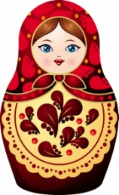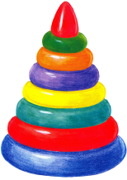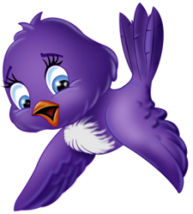

3. Игра «Огород». Дети «сажают» на грядки определенное количество овощей и затем сравнивают урожай.

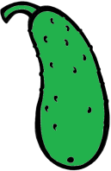

4. Игра «Размести фигурки на плоскости ».
Бабочку – в левый верхний угол. Цветок – в правый нижний угол.
Клубнику – в левый нижний угол. Пчёлку – в правый верхний угол.
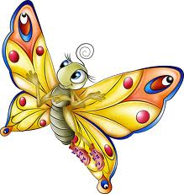

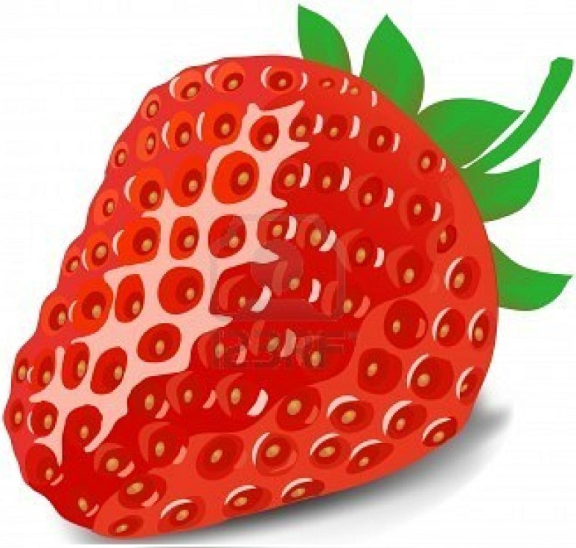
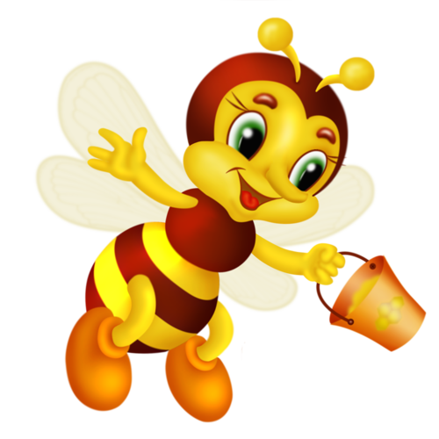

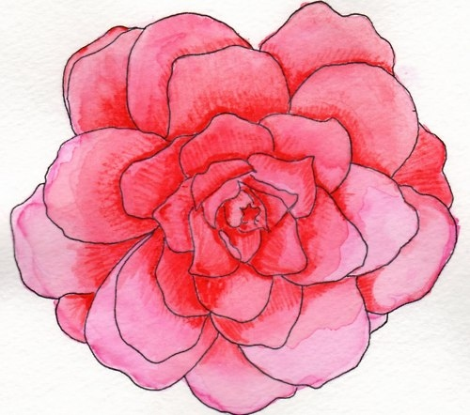

6. Настольная игра-перфокарта предназначена для индивидуальной работы.
Например, перфокарта «Узнай фигуру на картинке» Цель: развитие представлений о форме. Инструкция: «Посмотри на картинки. Догадайся, на какие фигуры они похожи, соедини их дорожками.

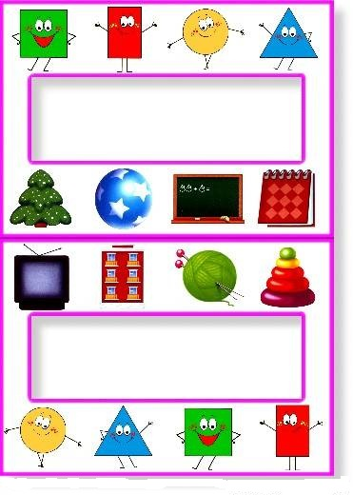

7. Перфокарта «Геометрические фигуры». Перфокарта представляет лист бумаги формата А4, по краям которого изображены картинки предметов, составленных из геометрических фигур и геометрические фигуры.
Под перфокарту подкладывается чистый лист бумаги. Чтобы лист не двигался, он закрепляется с помощью скрепки.
Задача: Закрепить умения детей различать геометрические формы (круг, квадрат, треугольник, овал, прямоугольник).
Задание: Соедини предмет с теми фигурами, из которых он составлен.

8. Развивающая игра «Счет от 1 до 10». Цель игры - подобрать к каждой цифре соответствующее количество мячей или клубничек.
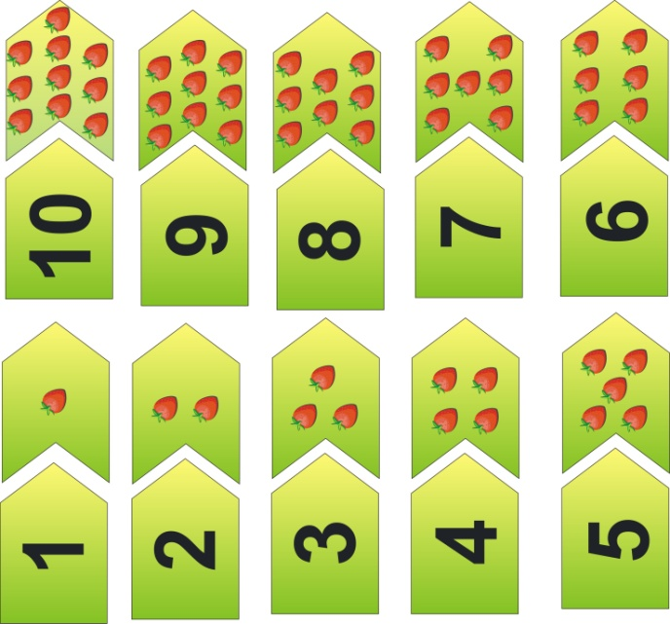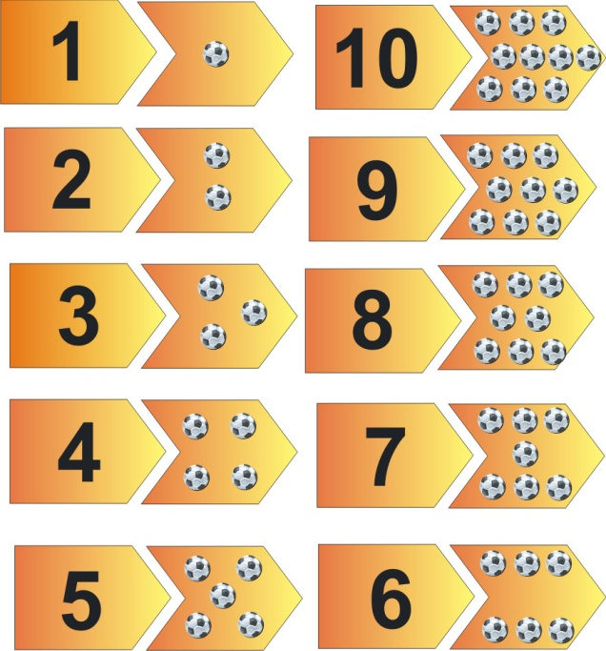

9. Игра «Счет от 1 до 5». (Машинки) Цель игры - разложить возле основного поля - парковки карточки с соответствующим количеством машин.

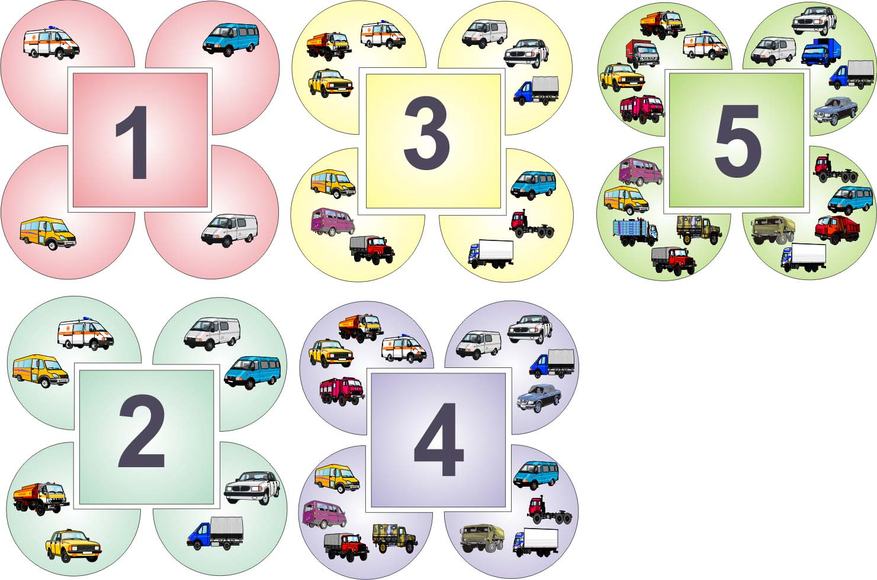

10. Пазлы Счет от 1 до 10. Интересные математические пазлы для детей изучающих счет в пределах 10. Для того чтобы получилась картинка необходимо собрать полосочки с цифрами по порядку.
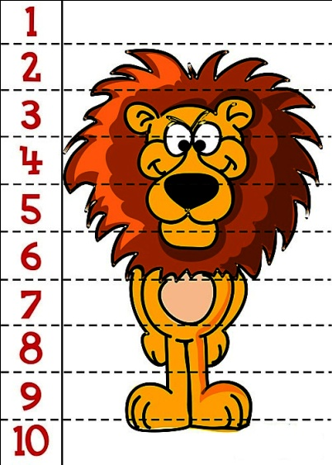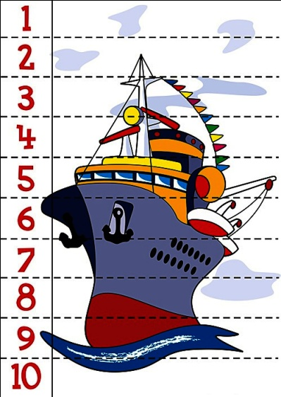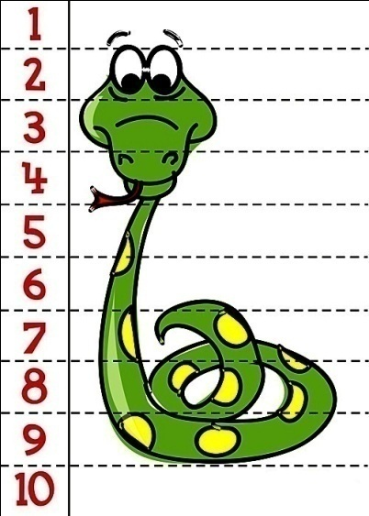

11. Карточки «Сосчитай и найди лишнюю картинку». Необходимо найти одну лишнюю картинку из четырех предложенных. Ребенку необходимо сосчитать сколько на каждой картинке изображено предметов, найти лишнюю картинку и угадать какая цифра доминирует в данной карточке.
Сосчитай предметы и назови какой рисунок здесь лишний.

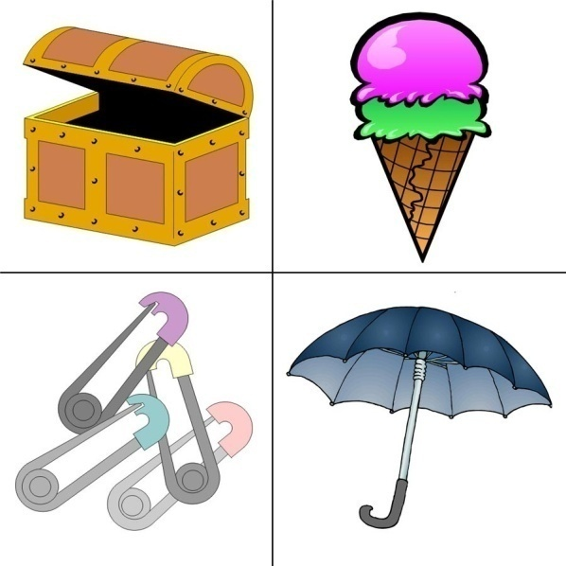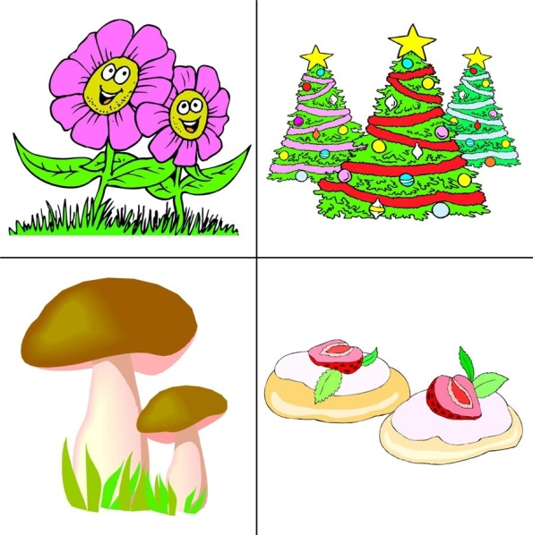

12. Дидактическая игра «Магазин игрушек». Цель: закрепить умение считать предметы, находить нужную цифру, развивать речь ребёнка, умение согласовывать числительные с существительными.
Ход игры: Воспитатель раздаёт детям по одной карточке: «Это магазин игрушек. На полочках стоят разные игрушки в разном количестве. У тебя в руках жетоны, на которые можно купить эти игрушки, правильно называя их количество». Например: «В магазине игрушек я хочу купить один домик (ставит на круг жетон с цифрой 1), пять цветочков (ставит на круг жетон с цифрой 5), девять зайчиков (ставит на круг жетон с цифрой 9), четыре куклы (ставит на круг жетон с цифрой 4). В этом отделе я всё купил. Переходим в следующий». развивает речь ребёнка, умение согласовывать числительные с существительными.
